线上18点家校互动暖心活动（11月）

陈小英

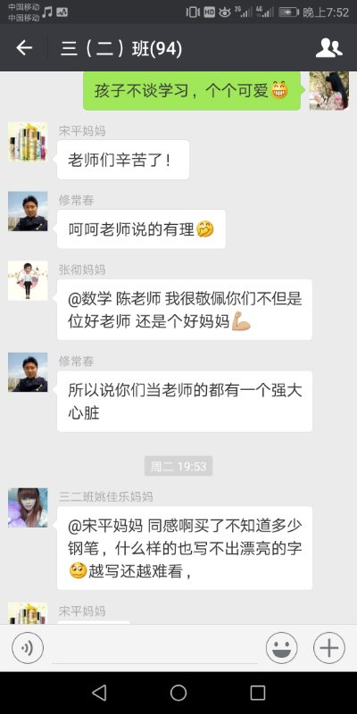

我不仅是一个老师，也是一个母亲。所以当孩子们的学习出现问题的时候，我经常将心比心，帮助家长们走出教育误区，让家长恢复信心，努力培养自己的孩子。